**Hibernate, JPA – laboratorium**

**Julia Smerdel**

**Zadanie Domowe**

1. Wprowadzenie pojęcia produktu.

Klasa Product:

Klasa Main:

Plik konfiguracyjny:

Wywołania:

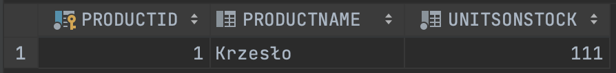

1. Wprowadzenie pojęcia dostawcy.

Klasa Supplier:

Klasa Product:

Klasa Main:

Względem punktu 1 zmiana nastąpiła wyłącznie w kodzie zamieszczonym poniżej.

Plik konfiguracyjny hibernate:

Wywołanie:





1. Odwrócenie relacji.

3a) z tabelą łącznikową

Klasa Product:

W pliku konfiguracyjnym hibernate zostało zmienione wyłącznie

<property name="hibernate.hbm2ddl.auto">create-drop</property>

Na create-drop, aby ułatwić wpisywanie danych.

Klasa Main:

Wywołania:

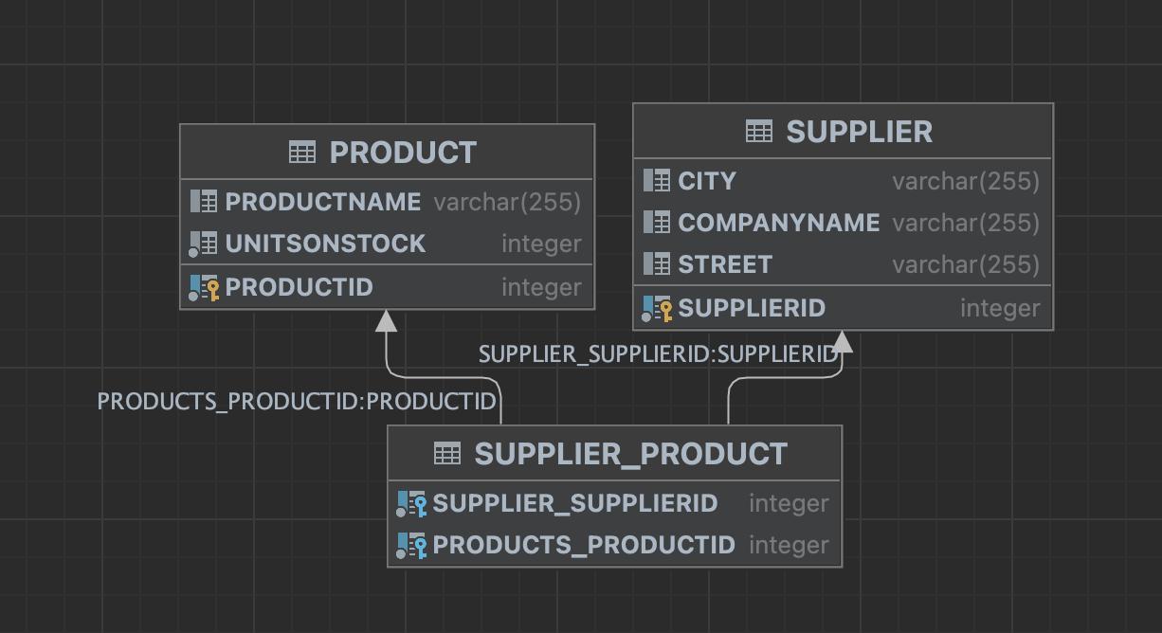

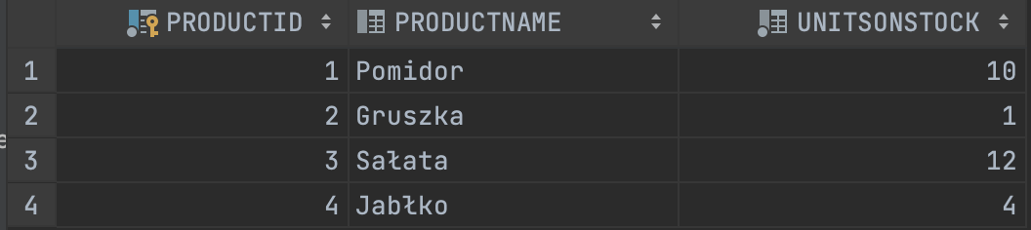

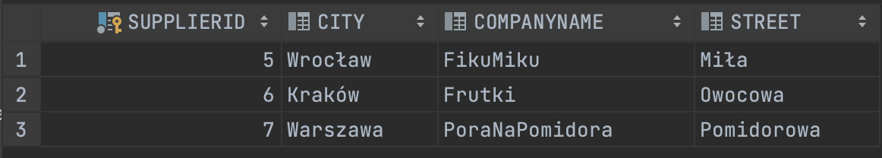

3b) bez tabeli łącznikowej

Klasa Supplier:  
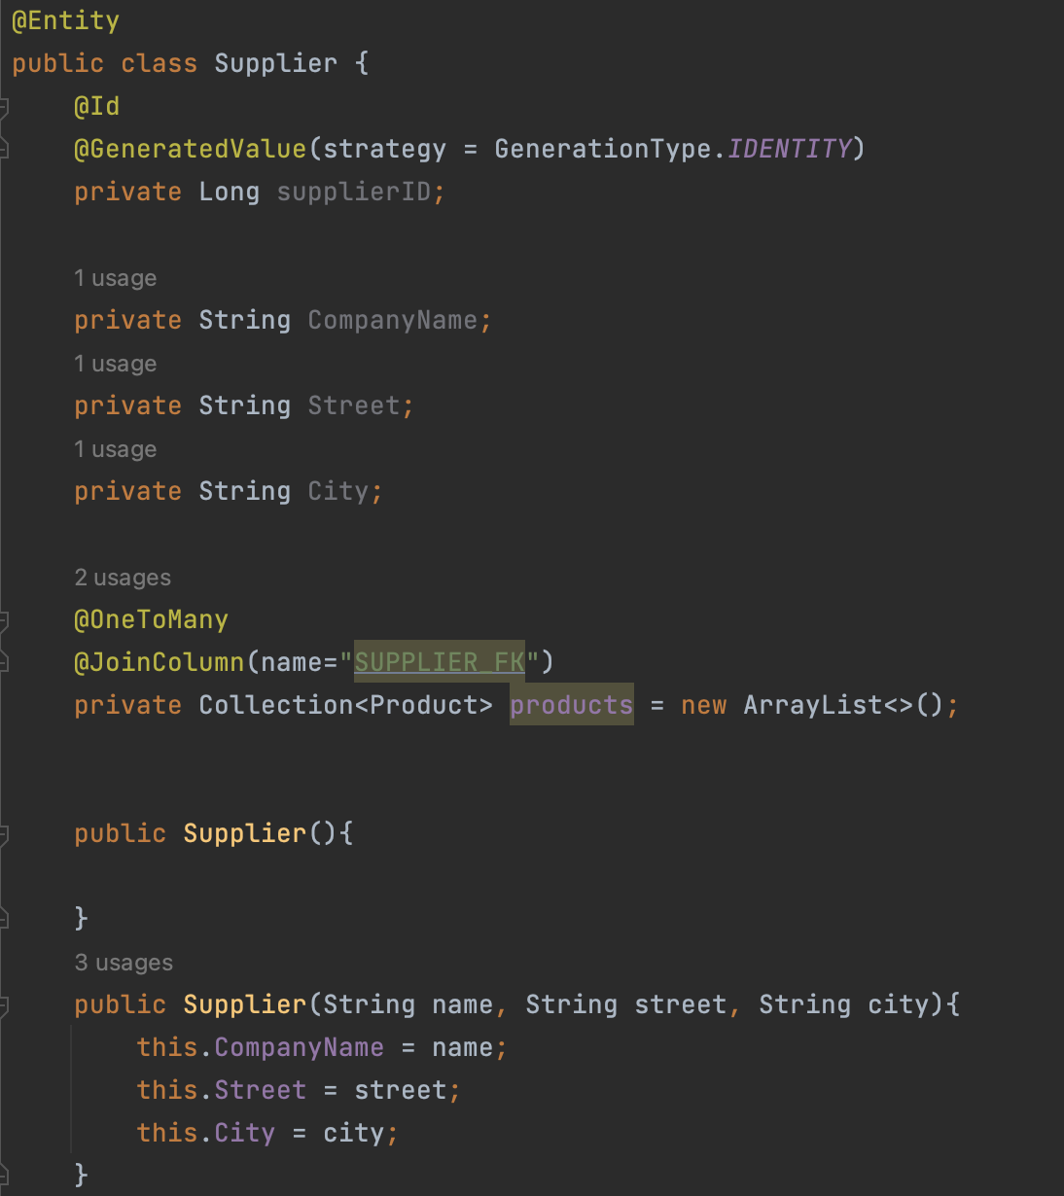

Klasa Product:

Klasa Main identyczna jak w 3a)

Wywołania:

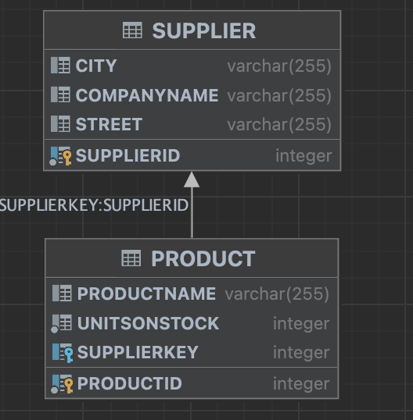

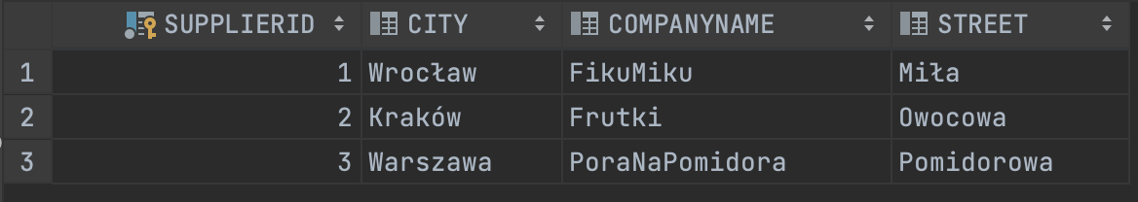

1. Relacja dwustronna.

Klasa Supplier

Klasa Product:

Klasa Main:

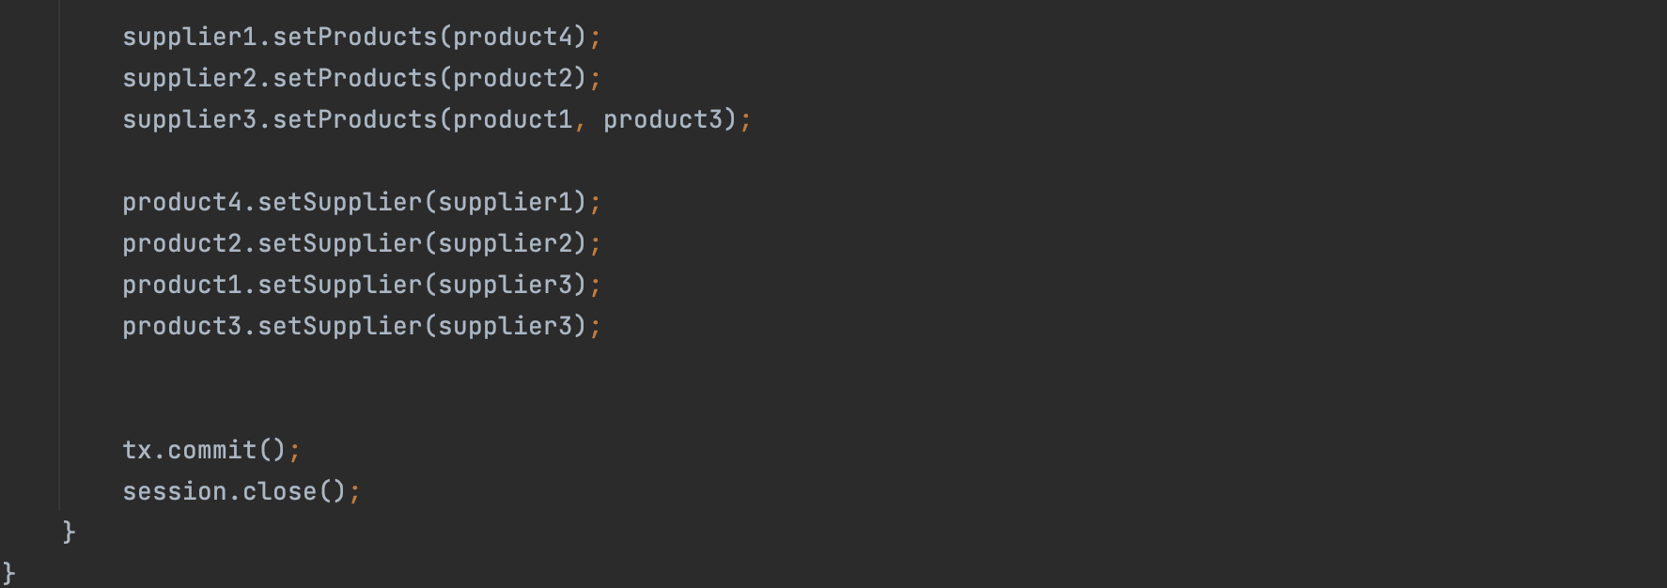

Wywołania:

1. Dodanie Category.

Klasa Category:

Klasa Product:

Klasa Main:

Wywołania:

